 РАЗЛИЧИЯ МУЖЧИН И ЖЕНЩИН
Различия между мужчинами и женщинами фундаментальны. Гендерные особенности есть на уровне поведенческих реакций, на физиологическом и даже нейронном уровне.

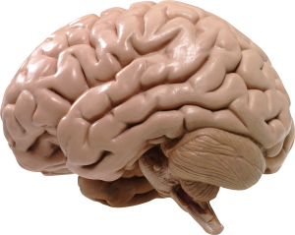
1. Мозг
Датский ученый Берт Паккенберг выяснил, что в мужском мозгу клеток больше на четыре миллиона, но по тестам женщины показывают результаты на 3% лучше, чем мужчины. Оказывается, виной этому так называемое мозолистое тело, которое служит своеобразным «кабелем» между правым и левым полушариями мозга. У женщин это тело толще, чем у мужчин, а соединений в нем на 30 % больше. Мозг мужчин специализирован и разделен на определенные отделы. Из-за меньшего количества соединений между полушариями, мужчина может качественно делать только одно дело, полностью сосредоточившись на нем. Напомним: он воин и охотник. Он преследует дичь или сражается. Женщина дома может заниматься множеством дел, например, готовить, следить за детьми, ухаживать за родственниками и вязать. Из-за дополнительных связей в мозгу девушки действительно могут вести автомобиль и одновременно разговаривать, в то время как большинство мужчин, сосредоточившись на вождении, сделают радио потише и попросят пассажиров помолчать. И лучше им в этот момент не перечить. Если мужчина читает, он почти ничего не слышит. А если вы заговорите с ним, когда он бреется, вероятность того, что он порежется, резко возрастет. Даже спят мужчины и женщины по разному: у мужчин электрическая активность мозга во сне падет на 70% (он охотник, и, придя домой, должен как следует отдохнуть), а у женщин – только на 10%, потому что она все время «сторожит» дом и детей.


2. Речь
У мужчин в левом полушарии есть центр, отвечающий за речь, и если мужчина получает травму этого полушария, он лишается речи и перестает «видеть» чертежи» в трехмерном пространстве. У женщин за речь отвечают два центра: побольше – в левом полушарии, поменьше – в правом. Чтобы онеметь, ей нужно получить серьезную травму обоих полушарий мозга. Травмированное левое полушарие не помешает среднестатистической женщине читать чертежи. Правда, и видят их они по-другому: плоскими. Речь мужчин отличается обилием терминов и богатым запасом слов, в то время как женщины в речи опираются на интонации и эмоции. Налаживание отношений разговором - чисто женская прерогатива, именно поэтому из них выходят прекрасные адвокаты, преподаватели и воспитатели. Женщина без труда произносит до 8000 слов в день, использует до 3000 звуков и до 10 000 невербальных сигналов. Мужчина произносит в день до 4000 слов, издает до 2000 звуков и делает до 3000 жестов. Женщина говорит с собеседником. Мужчина чаще – с самим собой. И в это время он молчит.

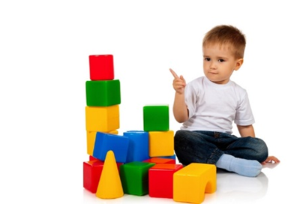
3. Ориентация в пространстве.
Слабая сторона большинства женщин – ориентация в пространстве. Тесты ученых Азии с использованием лабиринтов показали, что у мужчин - 92% успешных решений, а у женщин – только 8%! Припарковать машину параллельно и близко к тротуару может 82% мужчин, в том числе 71% - с первой попытки. У женщин результат плачевный. Только 22% могут это сделать, да и то две трети из них сделают это не с первой попытки. Серьезные проблемы у женщин и с географическими картами. В 1998 году англичане ради эксперимента выпустили карту Англии с двумя листами. На одном была стандартная карта, на втором – перевернутое изображение. Карту купили 15000 женщин, которым понравилось, что не надо переворачивать карту в уме, путешествуя на юг. Между прочим, существуют женщины, у которых отсутствуют одна из Х-хромосом. Они вообще не способны водить машину, потому у них проблемы с пространственной ориентацией.

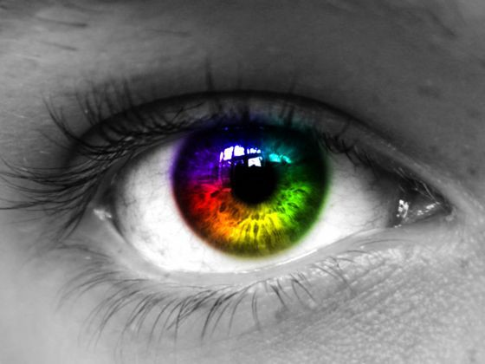
4. Зрение.
На сетчатке человеческого глаза размещаются почти семь миллионов рецепторов-«колбочек», которые отвечают за восприятие цвета. За их действие отвечает Х-хромосома. У женщин их две, и палитра цветов, которую они воспринимают, шире. В разговоре они оперируют оттенками: «цвет морской волны», «песочный», «светло-кофейный». Мужчины говорят о фундаментальных цветах: красный, белый, синий. Правда, это не объясняет, почему так мало женщин – гениальных художников. У женщин развито периферийное зрение. У некоторых из них оно достигает 180º, и именно поэтому женщины при вождении авто редко пропускают боковые удары и могут, не поворачивая головы, «считать» соперницу или следить за ребенком. Мозг мужчины обеспечивает туннельное зрение, он «ведет» цель, видит только то, что находится перед ним, и не отвлекается на мелочи. Именно из-за узкого поля зрения мужчины часто становятся жертвой ДТП, а дома не могут найти масло в холодильнике. Зато они лучше видят ночью и точнее определяют расстояние до предметов.


5. Слух.
Женщины лучше различают высокочастотные звуки. Недельная девочка уже может выделить звук материнского голоса и слышит, когда плачет другой младенец. Мальчикам такое и не нужно. Женщины лучше мужчин распознают изменения тона и поэтому прекрасно знают, когда мужчины лгут. Мужчины же специализируются на звуках дикой природы (умение это не так уж и необходимо в городе) и прекрасно «слышат» направление. Если первой мяуканье котенка услышит женщина, то именно мужчина укажет, где его искать.

6. Вкус и обоняние.

Мужчины лучше чувствуют горькое и соленое. Именно с этим связывают то, что они любят пиво. Женщины, как собирательницы фруктов, более тонко ощущают сладости. Это объясняет тот факт, что большинство шоколадоманов – женщины. По части обоняния женщинам нет равных. Нос женщины может уловить не только запах гари, угрожающий дому, но и запах феромонов, чего сознательно сделать нельзя. Более того, мозг женщины способен «прочитать» запах мужчины и расшифровать его, определив, насколько у того крепкий иммунитет. Ученые считают, что женщине в большинстве случаев достаточно для этого не больше трех секунд. Если иммунная система самой женщины окажется слабее, она сочтет мужчину сексуально привлекательным.
7. Осязание.
Кожа женщины в 10 раз чувствительнее, чем кожа мужчины. Исследования английских ученых показали, что даже самый чувствительный в этом смысле мужчина не дотягивает до самой нечувствительной женщины. Зато мужская кожа толще женской и поэтому у мужчин меньше морщин. На спине взрослого мужчины кожа в четыре раза толще, чем на животе. А если мужчина занят делом, то чувствительность кожи падает еще больше, и он почти не чувствует боли.

